ESTE DOMINGO 14 DE ENERO, SE LLEVARÁ A CABO EL NOVENO FESTIVAL DE LA TRUCHA
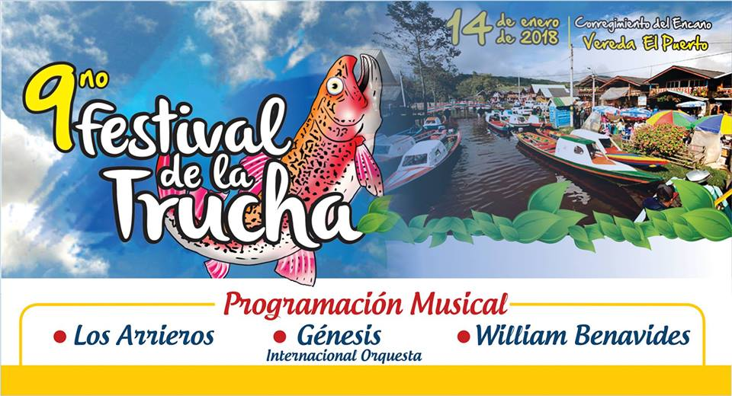
El domingo 14 de enero de 2018 en la Vereda El Puerto del corregimiento El Encano, desde las 9:00 de la mañana y hasta la 6:00 de la tarde se llevará a cabo el Noveno Festival de la Trucha, organizado por la Secretaría de Agricultura; donde propios y turistas podrán disfrutar del plato típico del sector en diferentes presentaciones.
Durante la jornada que estará amenizada por los grupos musicales: Los Arrieros, Grupo Génesis y William Benavides; los asistentes podrán deleitarse con una variada muestra gastronómica, adquirir productos artesanales y dar un paseo en lancha hasta el Santuario de Flora y Fauna La Corota, disfrutando de los paisajes que caracterizan a este sector.
Con el noveno Festival de la Trucha, finalizan oficialmente los eventos enmarcados en la programación del Carnaval de Negros y Blancos 2018.
Secretario de Agricultura Luis Felipe Bastidas. Celular: 3146184635 luisfelipeb@yahoo.es
Somos constructores de Paz

HASTA EL 15 DE ENERO ESTÁN ABIERTAS LAS INSCRIPCIONES PARA ACCEDER A CRÉDITOS CONDONABLES EN FORMACIÓN TECNOLÓGICA EN LA UNAD
LA ALCALDIA DE PASTO – SECRETARIA DE EDUCACION MUNICIPAL en convenio con el ICETEX, otorgan créditos condonables hasta el 75% de la matrícula de cada semestre de la tecnología en Gestión de Obras Civiles y Construcciones, con la UNAD.
Los requisitos mínimos para acceder a este programa son: ser egresado de alguna de las Instituciones Educativas oficiales de Pasto desde el año 2013, habitar en los sectores urbano o rural como mínimo tres años de antigüedad, pertenecer al estrato socio-económico 1, 2 o 3 que será validado mediante recibido de servicio público y a la versión 3 del SISBEN.
Para mayor información inscríbete en el siguiente enlace: https://goo.gl/GV4b95 y recibirás mayor orientación en el correo-electrónico o acércate a la Secretaría de Educación ubicada en la Calle 16 No. 23-57 tercer piso, Oficina de Calidad Educativa.
Los primeros 40 inscritos que cumplan los requisitos ya citados, serán beneficiados con un crédito condonable equivalente al 75% del valor de la matrícula en todos los semestres.
Inscripciones hasta el día 15 de Enero de 2018.
Información: Secretario de Educación Henry Barco. Celular: 3163676471 henbarcomeloc@gmail.com
Somos constructores de Paz

INFORMACIÓN URGENTE PROGRAMA MÁS FAMILIAS EN ACCIÓN

Por directriz exclusiva de PROSPERIDAD SOCIAL, DAVIVIENDA y el programa MAS FAMILIAS EN ACCIÓN, en la cual no tiene ningún tipo de injerencia la Alcaldía Municipal de Pasto, todos los pagos de incentivos (giro y Daviplata), se realizarán únicamente por la modalidad de GIRO, en el coliseo Sergio Antonio Ruano (Av. Boyacá) por pico y cédula desde el 12 de enero hasta el 30 de enero del 2018 menos domingos y festivos así:

Viernes 12 de enero cédulas terminadas en 1 y 2
Sábado 13 de enero cédulas terminadas en 3,4 y 5
Lunes 15 de enero cédulas terminadas en 6 y 7
Martes 16 de enero cédulas terminadas en 8,9 y 0

Para el cobro a través de modalidad giro es necesario cumplir los siguientes requisitos:

- El beneficiario debe presentar el documento de identidad original, no se aceptará contraseñas.
- Presentar el código de familias en acción asignado.
- En caso que no presente algunos de los mencionados documentos, el pago no se realizará.

Se reitera que no habrá abono a cuentas Daviplata y los pagos serán exclusivamente por GIRO.
Información: Subsecretario Promoción y Asistencia Social, Álvaro Zarama. Celular: 3188271220 alvarozarama2009@hotmail.com
Somos constructores de Paz

ALCALDÍA DE PASTO TRANSFIERE IMPORTANTES RECURSOS A EMPOPASTO POR CONCEPTO DE SUBSIDIOS DE ACUEDUCTO Y ALCANTARILLADO
La Alcaldía de Pasto transferirá a la Empresa de Acueducto y Alcantarillado de Pasto Empopasto, recurso que hacen parte del Convenio 171229 de 2017 “SUBSIDIOS DE ACUEDUCTO Y ALCANTARILLADO correspondiente al mes de enero de 2018” en la suma de DOSCIENTOS CUATRO MILLONES SEISCIENTOS CUARENTA MIL SETENTA Y CINCO PESOS M/CTE ($ 204.640.075.oo), discriminado así:
Subsidio acueducto: $ 104.749.977.oo
Subsidio alcantarillado: $ 99.890.098. oo
Total Subsidio $ 204.640.075.oo
Información: Gerente de EMPOPASTO S.A. E.S.P, Oscar Parra Erazo. Celular: 3225685744
Somos constructores de Paz
Oficina de Comunicación Social
Alcaldía de Pasto

